Государственный Университет Молдовы

Факультет Математики и Информатики

Департамент Прикладной Информатики

**Лабораторная работа №5**

По курсу «Операционные системы»

Tema: “Примеры использования команд для обработки текстовых файлов в Linux”

Выполнила студентка группы IA 2304: **Шелестян А.**

Проверил преподаватель:

**Препелица А.**

Кишинэу, 2023

**Оглавление**

**Условия выполнения лабораторной работы** 4

**Примеры выполнения команд** 5

Grep 5

-n 5

-i 5

-v 5

-w 6

-r 6

-c 6

-B 6

-A 6

-C 6

SORT 7

-n 7

-r 7

-R 7

-M 8

-k 8

-t 9

-u 9

Uniq 9

-c 10

-d 10

-D 10

-u 10

-f 11

cut 11

-c 11

-d 11

--output-delimiter 12

head 12

-n 12

-c 12

wc – 13

(параметр –m) 13

(параметр -w) 13

Tail 14

-n 14

-c 14

Nl 14

Paste 14

Join 14

Cmp 15

diff 15

-s 15

-q 15

-y 15

tr 16

-d 16

-s 16

Литература 17

**Условия выполнения лабораторной работы**

Использовать команды для обработки текстовых файлов из списка: grep (-invwrcABC), sort (-nrRMktu), uniq (-cdDuf), cut (-cdf, --output-delimiter=””), head (-nc), tail (-nc), wc (-lwc), nl, paste, join, cmp, diff (-sqy), tr (-ds).

**Примеры выполнения команд**

# Grep

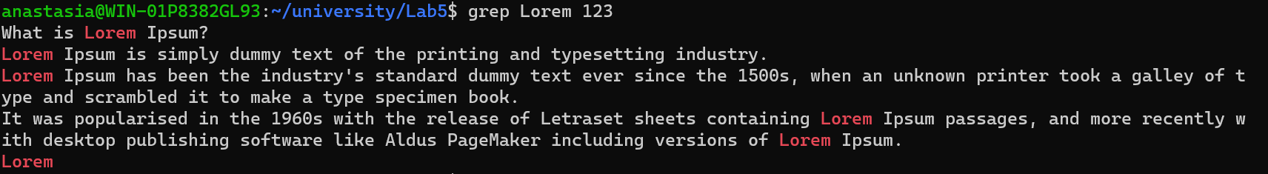

## -n

Показывает имена строк в которых найдены совпадения.

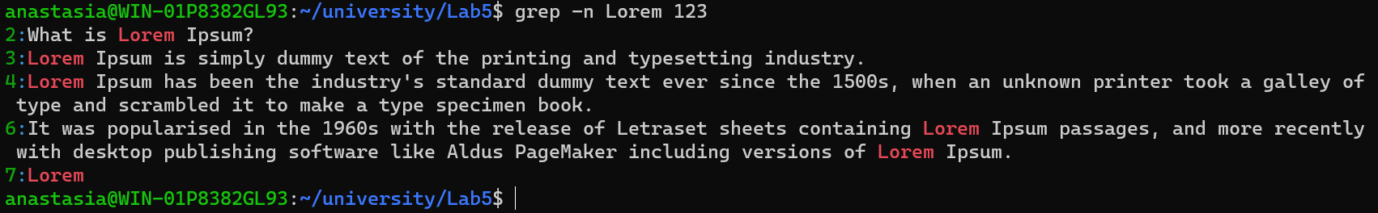

## -i

Игнорирует регистр букв.

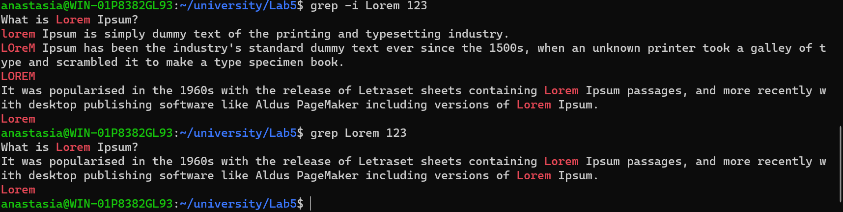

## -v

Выводит все строки которые не содержат совпадений с запросом (паттерном).

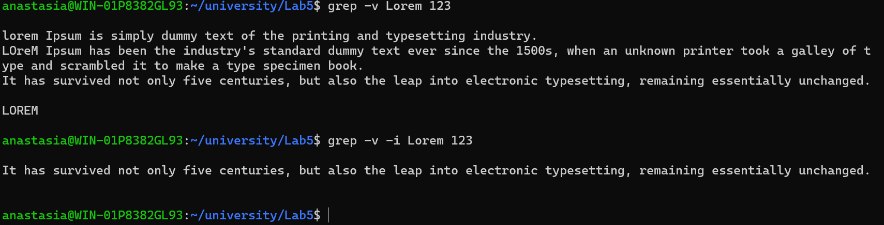

## -w

Ищет заданную строку в документе, выдавая совпадения только с целыми словами.

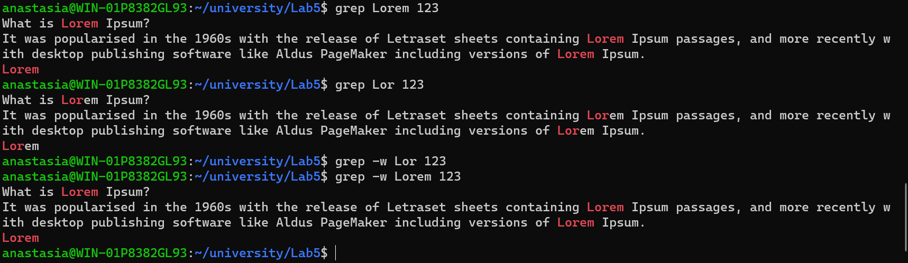

## -r

Ищет заданную подстроку во всех файлах директории рекурсивно.

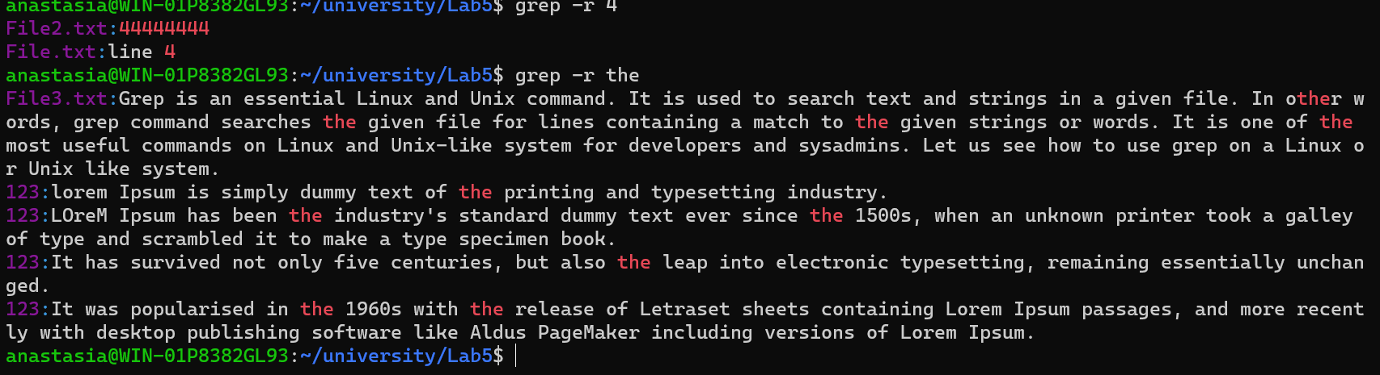

## -c

Считает количество строк где найдено совпадение.

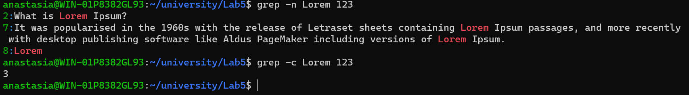

-B – before печатает заданное количество строк до найденной строки

-A - after печатает заданное количество строк после найденной строки

-C - context печатает заданное количество строк до и после найденной строки

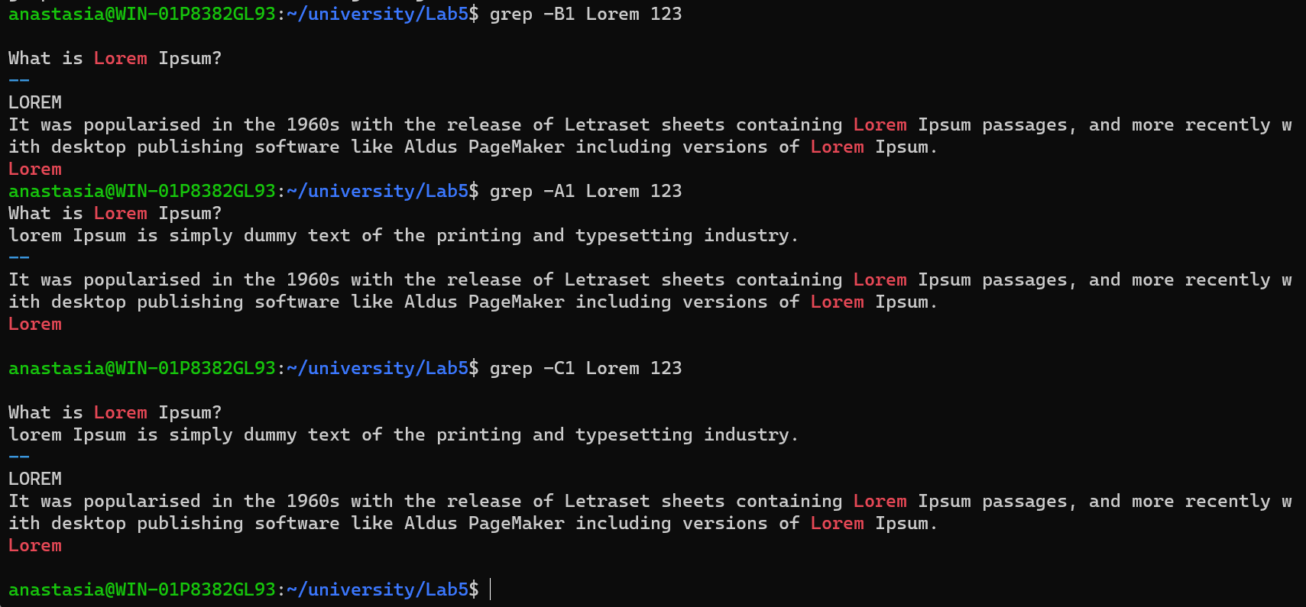

# SORT

Сортирует строки в алфавитном порядке.

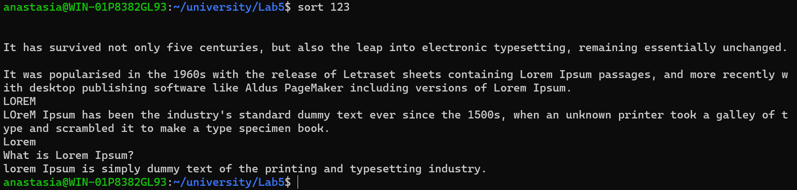

## -n

Сортировка чисел от меньшего к большему. В данном случае ключом -k4 мы выбираем столбик в котором будет происходить сортировка.

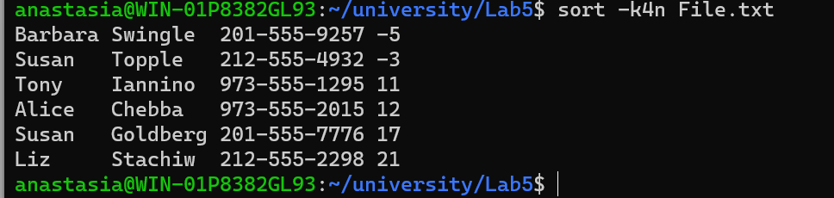

## -r

Сортирует строки в обратом порядке

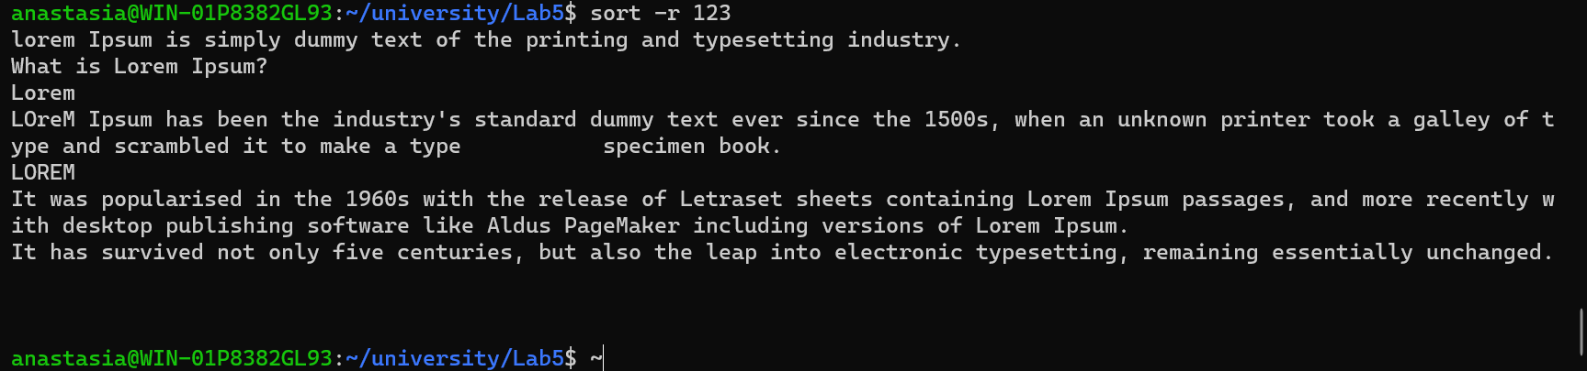

## -R

Сортирует рандомно, но при этом группирует одинаковые параметры.

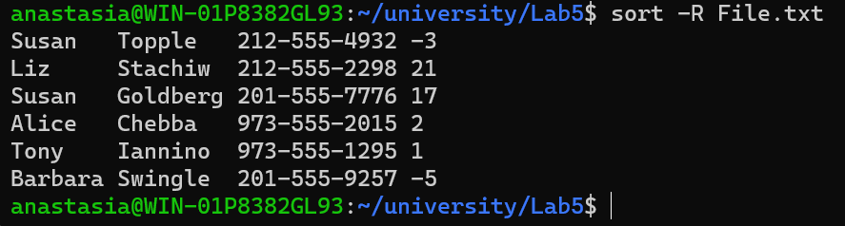

## -M

Сортирует месяца в правильном порядке.

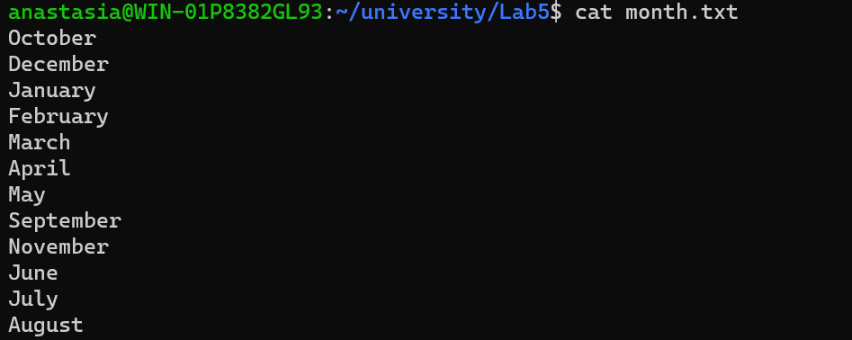

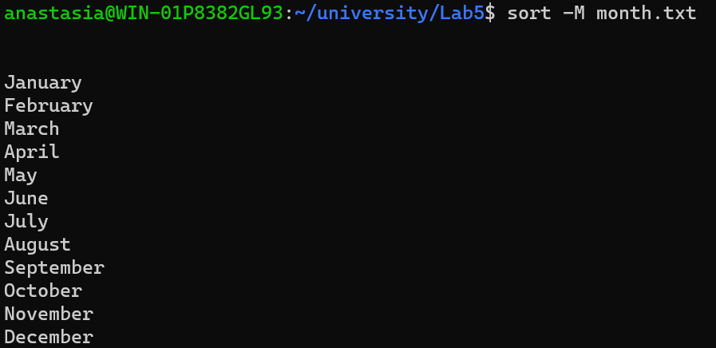

## -k

Сортировка по заданной колонке в алфавитном порядке, в данном случае сортировка происходит во второй колонке.

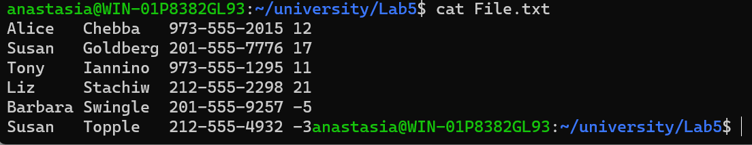

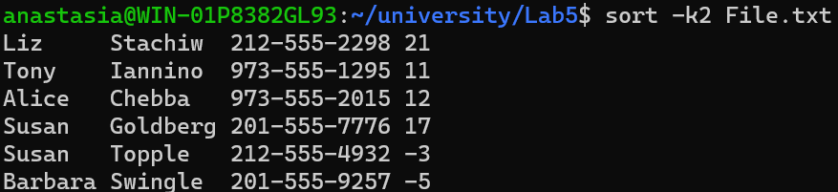

## -t

Использовать заданный символ в качестве сепаратора столбцов.

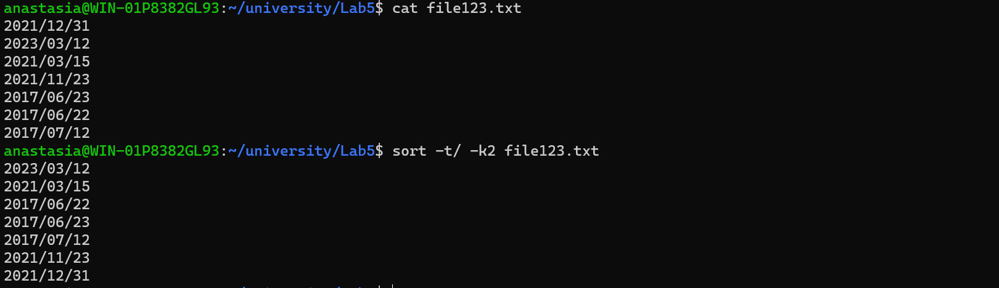

## -u

Сортирует в алфавитном порядке при этом исключая дубликаты строк.

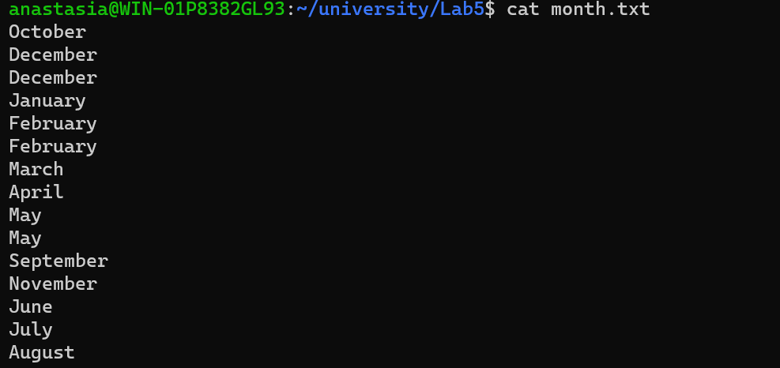

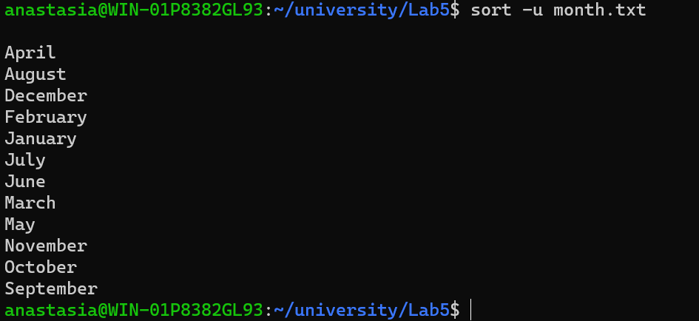

# Uniq

Показать все строки файла только по одному разу (порядок изменится):

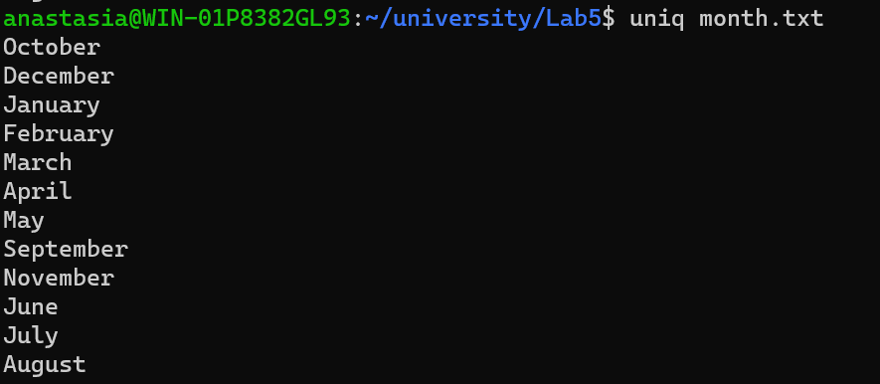

## -c

Подсчитывает повторяющие строки, а также отдельные строки и отображает появление каждой строки, отображая число в начале строки:

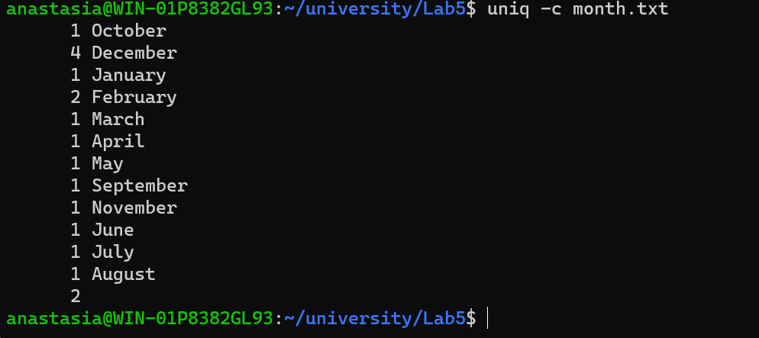

## -d

Выводит только повторяющиеся строки.

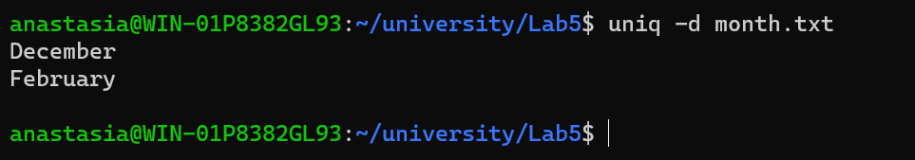

## -D

Выводит все повторяющиеся строки.

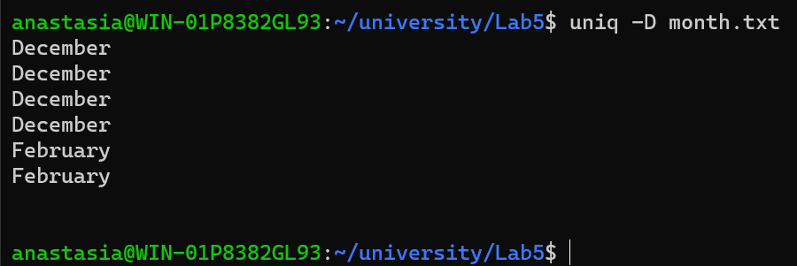

## -u

Выводит только уникальные строки.

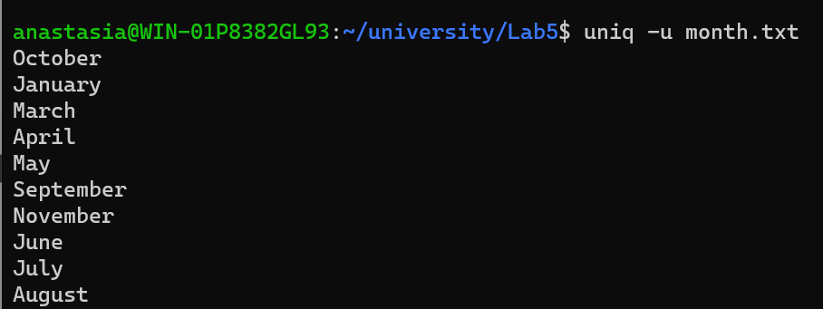

## -f

Пропустить заданное количество полей. Пробел используется в качестве дефолтного сепаратора.

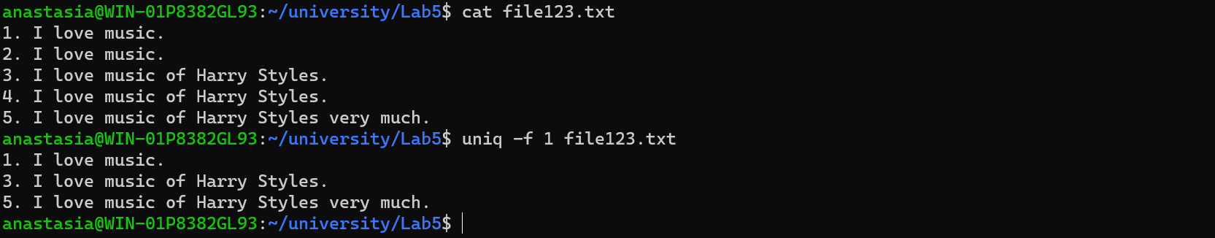

# cut

## -c

Будет вырезать посимвольно, от 1 до 10-го символа

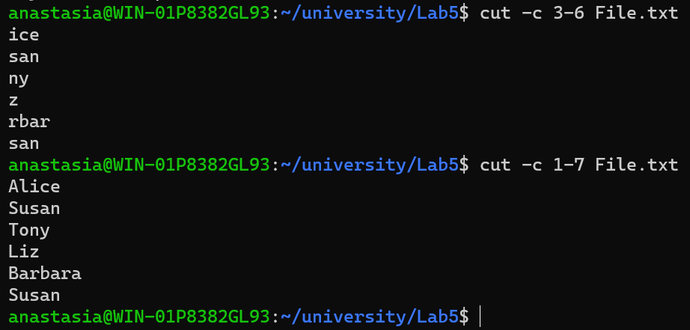

-d -f

Вырезать столбец. Сначала нужно определить разделитель, по умолчанию — это табуляция. Нужно указать номер столбца с опцией -f. f обозначает поле, например, cut -f3 file отобразит данные из третьего столбца.

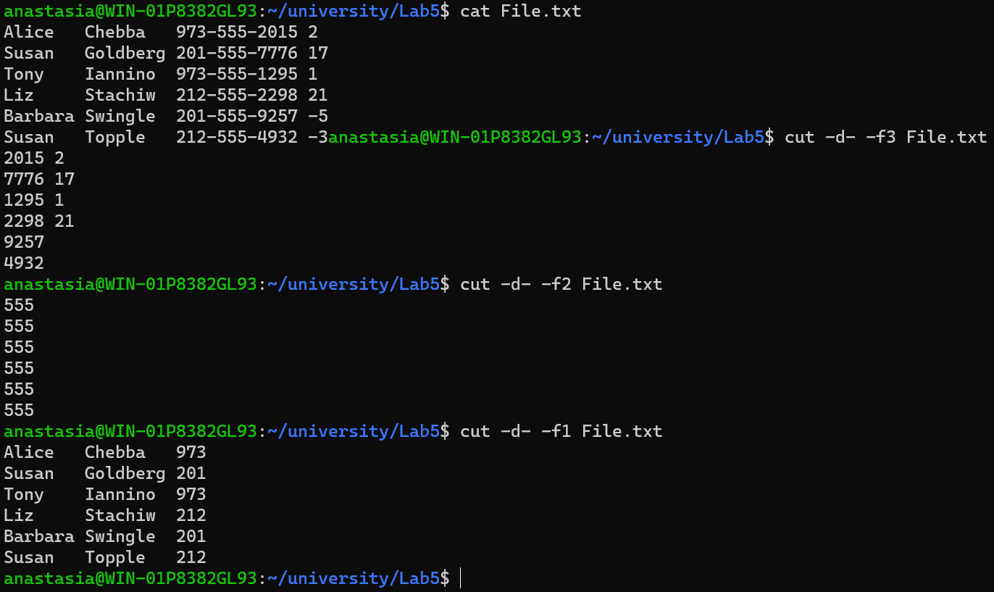

## --output-delimiter

Вывести заданную строку или символ в качестве сепаратора в выводе.

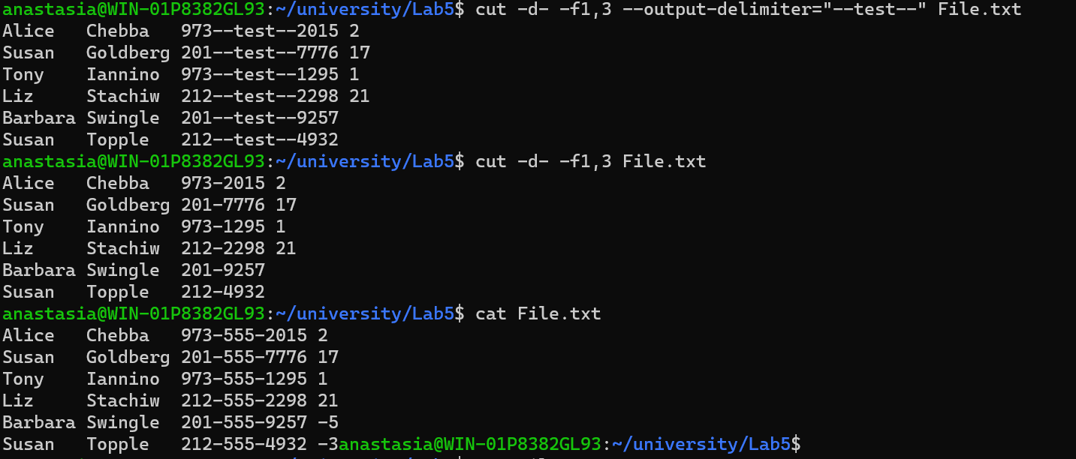

# head

Команда **head** используется для просмотра первых строк любого текстового файла. По умолчанию она покажет первые десять строк, но вы можете изменить это число.

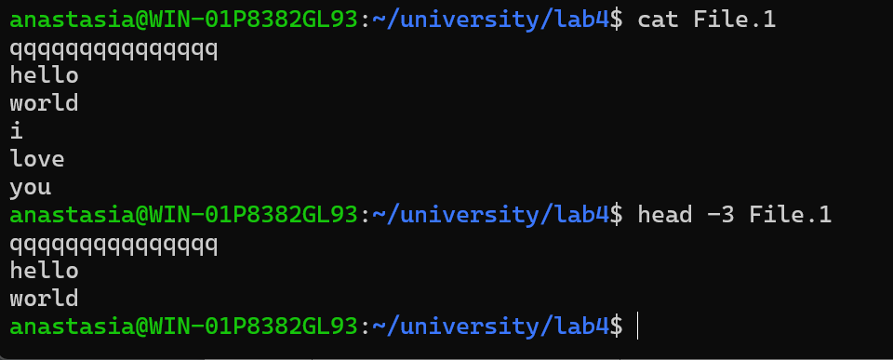

-n просмотр заданной строки

-c просмотр заданного символа

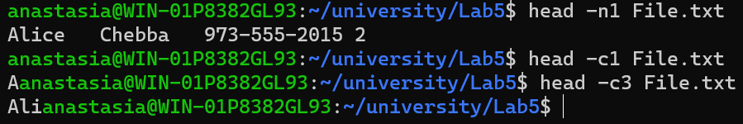

# wc –

Подсчёт числа строк в указанном файле (параметр –l), числа символов в указанном файле (параметр –m), числа слов в указанном файле (параметр -w).

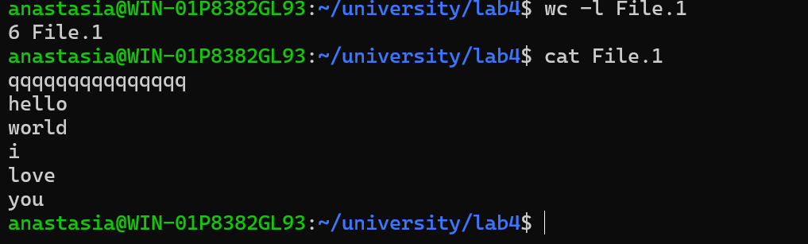

## (параметр –m)

Показать количество символов в объекте

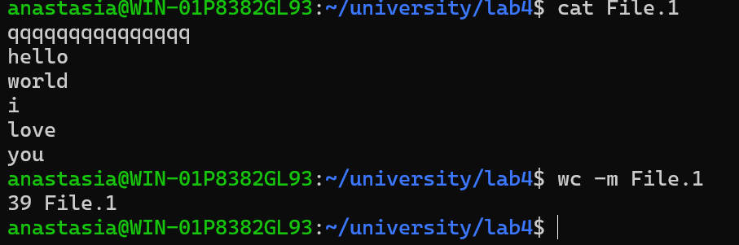

## (параметр -w)

Отобразить количество слов в объекте.

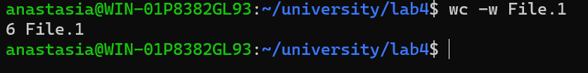

# Tail

Выводит 10 последних строк файла

-n выводит заданное количество последних строк

-c выводит заданное количество последних символов (байтов)

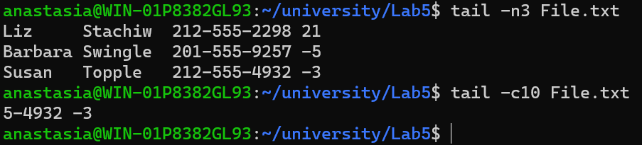

# Nl

Номер для каждой строки

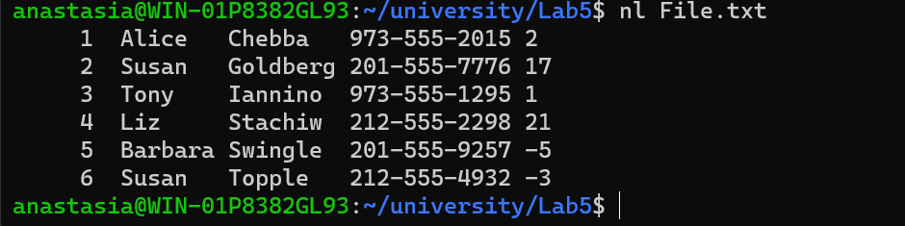

# Paste

Вставляет соответствующие строки из указанных файлов в стандартный вывод.

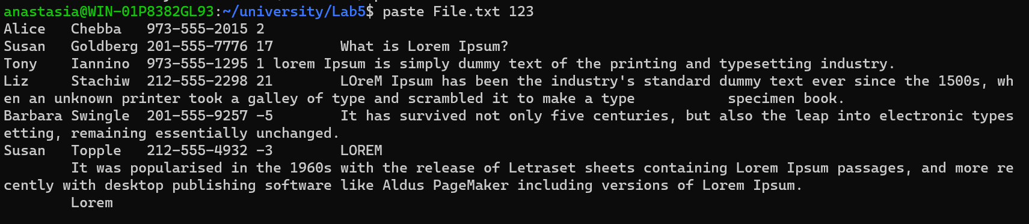

# Join

Объединение

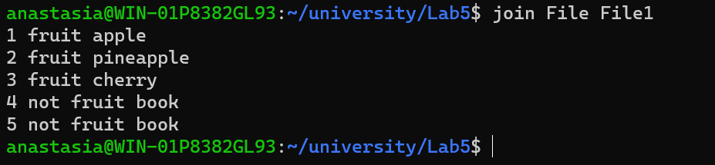

# Cmp

Сравнивает два файла побайтово (каждый байт из одного файла с соответствующим байтом из другого).

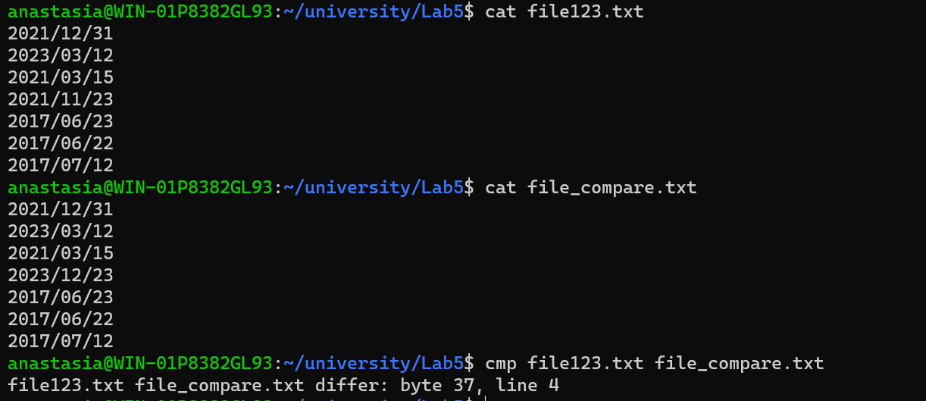

# diff

Сравнивает два файла построчно (каждую строку одного файла с соответствующей строкой второго).

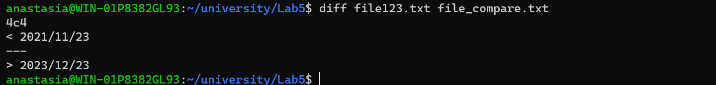

## -s

Выводит сообщение если файлы одинаковые. Без использования ключа если файлы идентичны – не будет выведено ничего.



## -q

Краткий отчет. Вывести сообщение «Файлы отличаются» только в случае, если файлы не идентичны.



## -y

Вывести построчное сравнение файлов строка к строке в виде двух колонок.   
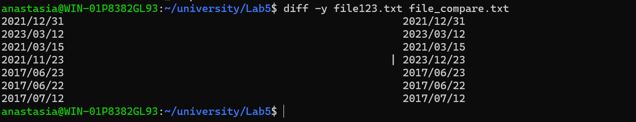

# tr

Изменить, заменить или удалить символы из стандартного ввода и перенаправить в стандартный вывод.

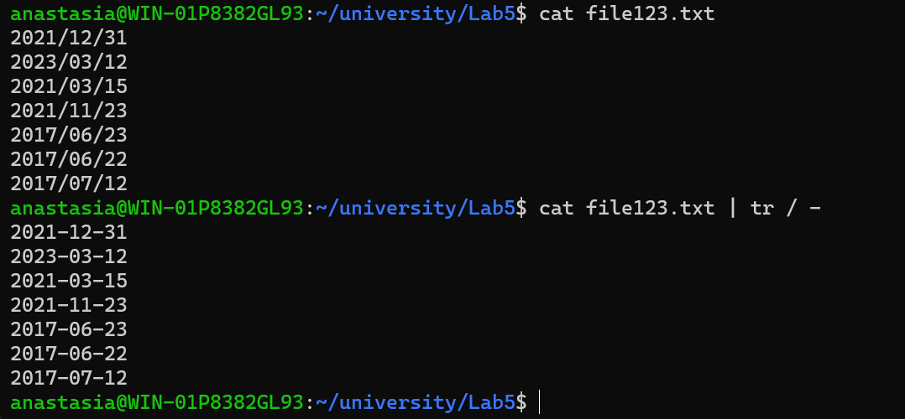

## -d

Не заменять символ, а удалить его.

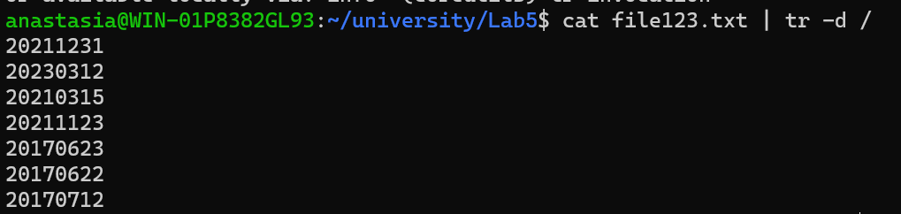

## -s

Сжать - если заменяемый символ повторяется, убрать повторения и оставить только один символ.

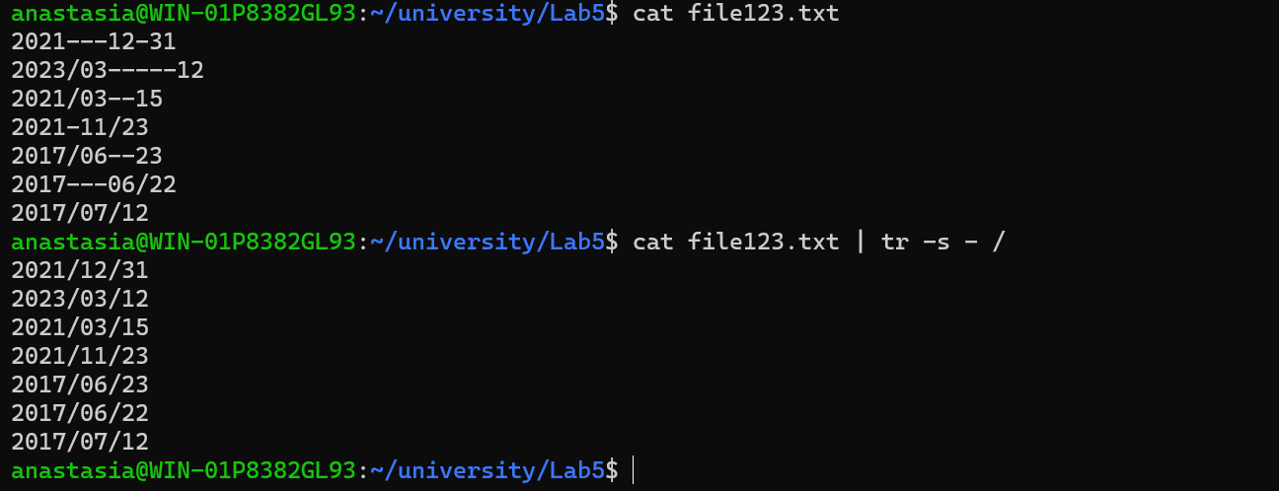

# Литература

1. <https://help.ubuntu.ru>
2. <https://ru.wikipedia.org/wiki/Linux>